**全国计算机技术与软件专业技术资格（水平）考试**

**2016年上半年 网络工程师 下午试卷**

（考试时间 14:00～16:30 共 150 分钟）

|  |
| --- |
| **请按下述要求正确填写答题纸** |

1.在答题纸的指定位置填写你所在的省、自治区、直辖市、计划单列市的名称。

2.在答题纸的指定位置填写准考证号、出生年月日和姓名。

3.答题纸上除填写上述内容外只能写解答。

4.本试卷共 4 道题，都是必答题，满分 75 分。

5.解答时字迹务必清楚，字迹不清时，将不评分。

6.仿照下面例题，将解答写在答题纸的对应栏内。

**例题**

2016年上半年全国计算机技术与软件专业技术资格（水平）考试日期是（1）

月（2）日。

因为正确的解答是“5 月 20 日”，故在答题纸的对应栏内写上“5”和“20”

（参看下表）。

|  |  |
| --- | --- |
| 例题 | 解答栏 |
| （1） | 5 |
| （2） | 20 |

**试题一**

阅读以下说明，回答问题1至问题4，将解答填入答题纸对应的解答栏内。

**【说明】**

某企业网络拓扑如图1-1所示，A~E是网络设备的编号。

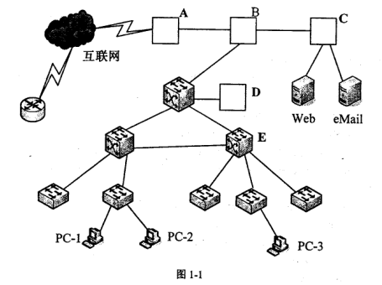

**【问题1】（每空1分，共4分）**

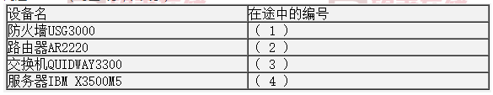

根据图1-1，将设备清单表1-1所示内容补充完整。

**【问题2】（每空2分，共4分）**

以下是AR2220的部分配置。

[AR2220]acl 2000

[AR2220-acl-2000]rule normal permit source 192.168.0.0 0.0.255.255

[AR2220-acl-2000]rule normal deny source any

[AR2220-acl-2000]quit

[AR2220]interface Ethernet0

[AR2220-Ethernet0]ip address 192.168.0.1 255.255.255.0

[AR2220-Ethernet0]quit

[AR2220]interface Ethernet1

[AR2220-Ethernet1]ip address 59.41.221.100 255.255.255.0

[AR2220-Ethernet1]nat outbound 2000 interface

[AR2220-Ethernet1]quit

[AR2220]ip route-static 0.0.0.0 0.0.0.0 59.74.221.254

设备AR2220应用（ ）接口实现NAT功能，该接口地址网关是（ ）。

**【问题3】（每空2分，共6分）**

若只允许内网发起ftp、http连接,并且拒绝来自站点2.2.2.11的Java Applets报文。在USG3000设备中有如下配置，请补充完整。

[USG3000]acl number 3000

[USG3000-acl-adv-3000] rule permit tcp destination-port eq www

[USG3000-acl-adv-3000] rule permit tcp destination-port eq ftp

[USG3000-acl-adv-3000] rule permit tcp destination-port eq ftp-data

[USG3000]acl number 2010

[USG3000-acl-basic-2010] rule（ ）source 2.2.2.11.0.0.0.0

[USG3000-acl-basic-2010] rule permit source any

[USG3000]（ ） interzone trust untrust

[USG3000-interzone-tust-untrust] packet-filter 3000 （ ）

[USG3000-interzone-tust-untrust] detect ftp

[USG3000-interzone-tust-untrust] detect http

[USG3000-interzone-tust-untrust] detect java-blocking 2010

（ ）~（ ）备选答案：

A．Firewall

B．trust

C．deny

D．permit

E．outbound

F．inbound

**【问题4】（每空2分，共6分）**

PC-1、PC-2、PC-3、网络设置如表1-2。

表1-2

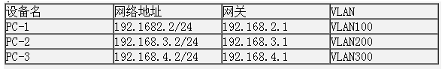

通过配置RIP，使得PC-1、PC-2、PC-3能相互访问，请补充设备E上的配置，或解释相关命令。

// 配置E上vlan路由接口地址

interface vlanif 300

ip address（ ）255.255.255.0

interface vlanif 1000

ip address 192.168.100.1 255.255.255.0

//配置E上的rip协议

rip

network 192.168.4.0

network （ ）

//配置E上的trunk链路

int e0/1

Port link-type trunk //（ ）

port trunk permit vlan all

**试题二**

阅读以下说明，回答问题1至问题3，将解答填入答题纸对应的解答栏内。

**【说明】**

某学校的网络拓扑结构图如图2-1所示。

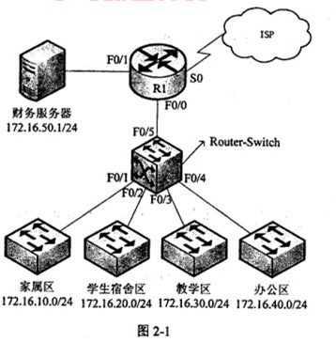

**【问题1】**

常用的 IP 访问控制列表有两种，它们是编号为（1）和 1300~1999 的标准访问控制列表和编为（2 ）和 2000~2699 的扩展访问控制列表、其中，标准访问控制列表是根据 IP 报的（3）来对 IP 报文进行过滤，扩展访问控制列表是根据 IP 报文的（4）、（5）、上层协议和时间等来对 IP 报文进行过滤。一般地，标准访问控制列表放置在靠近（6）的位置，扩展访问控制列表放置在靠近（7）的位置。

**【问题2】（每空1分，共10分）**

为保障安全，使用ACL对网络中的访问进行控制。访问控制的要求如下：

(1)家属区不能访问财务服务器，但可以访问互联网；

(2)学生宿舍区不能访问财务服务器，且在每天晚上18:00～24:00禁止访问互联网；

(3)办公区可以访问财务服务器和互联网；

(4)教学区禁止访问财务服务器，且每天8:00～18:00禁止访问互联网。

1．使用ACL对财务服务器进行访问控制，请将下面配置补充完整。

R1(config)#access-list 1 （8）（9） 0.0.0.255

R1(config)#access-Iist 1 deny 172.16.10.0 0.0.0.255

R1(config)#access-list 1 deny 172.16.20.0 0.0.0.255

R1(config)#access-Iist 1 deny （10）0.0.0.255

R1(config)#interface （11）

R1(config-if)#ip access-group 1 （12）

2．使用ACL对Internt进行访问控制，请将下面配置补充完整。

Route-Switch(config)#time-range jsp // 定义教学区时间范围

Route-Switch(config-time-range)# periodic daily （13）

Route-Switch(config)#time-range xsssq // 定义学生宿舍区时间范围

Route-Switch(config-time-range)#periodic （14） 18:00 t0 24:00

Route-Switch(config-time-range)#exit

Route-Switch(config)#access-list 100 permit ip 172.16.10.0 0.0.0.255 any

Route-Switch(config)#access-list 100 permit ip 172.16.40.0 0.0.0.255 any

Route-Switch(config)#access-list 100 deny ip（15）0.0.0.255 time-range jsp

Route-Switch(config)#access-list 100 deny ip（16）0.0.0.255 time-range xsssq

Route-Switch (config)#interface（17）

Route-Switch(config-if)#ip access-group 100 out

**【问题3】（每空1分，共3分）**

网络在运行过程中发现，家属区网络经常受到学生宿舍区网络的DDoS攻击，现对家属区网络和学生宿舍区网络之间的流量进行过滤，要求家属区网络可访问学生宿舍区网络，但学生宿舍区网络禁止访问家属区网络。

采用自反访问列表实现访问控制，请解释配置代码。

Route-Switch(config)#ip access-list extended infilter

Route-Switch(config-ext-nacl)#permit ip any 172.16.20.0 0.0.0.255 reflect jsp //（18）

Route-Switch(config-ext-nacl)#exit

Route-Switch(config)#ip access-list extended outfilter

Route-Switch(config-ext-nacl)# evaluate jsp //（19）

Route-Switch(config-ext-nacl)#exit

Route-Switch(config)#interface fastethernet 0/1

Route-Switch(config-if)#ip access-group infilter in

Route-Switch(config-if)#ip access-group outfilter out //（20）

**试题三**

阅读以下说明，回答问题1至问题4，将解答填入答题纸对应的解答栏内。

**【说明】**

某企业采用Windows Server 2003配置了DHCP、DNS和WEB服务。

**【问题1】（每空1分，共4分）**

DHCP服务器地址池192.168.0.1～192.168.0.130，其中192.168.0.10分配给网关，192.168.0.11～192.168.0.15分配给服务器，192.168.0.20分配给网络管理员。

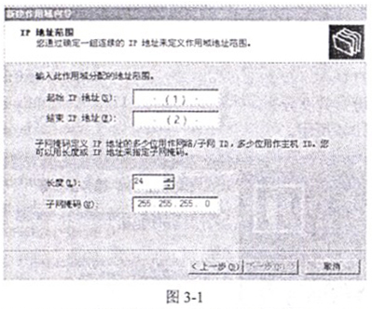

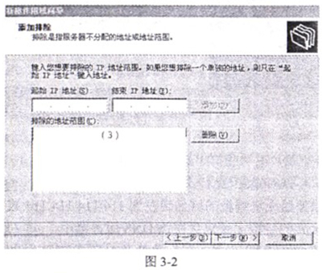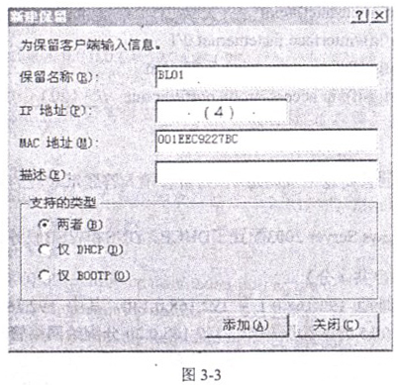

请填充图3-1至图3-3中(1)～(4)处空缺内容。

**【问题2】（每空1.5分，共9分）**

DNS的配置如图3-4所示。

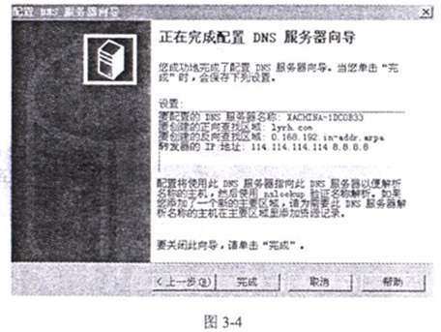

根据图3-4判断正误（正确的答“对”，错误的答“错”）。

A．XACHINA-1DC0B33的IP地址为114.114.114.114 （ ）

B．该域名服务器无法解析的域名转发到114.114.114.114或8.8.8.8。（ ）

C．域lyrh.com的资源记录包含在该DNS服务器中。（ ）

D．客户机的“首选DNS服务器”地址必须与该DNS服务器地址一致。（ ）

E．该域名服务器是lyrh.com的授权域名服务器。（ ）

F．该域名服务器支持192.168.101.6地址的反向域名查找。（ ）

**【问题3】（每空2分，共4分）**

Web服务器的配置如图3-5所示。

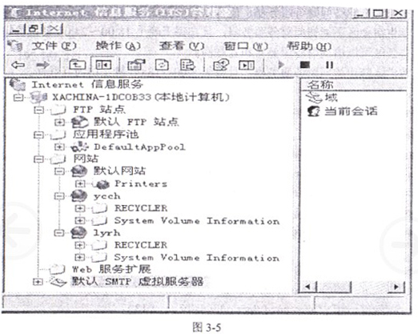

1．如图3-5所示，通过主机头的方式建立两个网站www.ycch.com和www.lyrh.com网站配置是（ ）。

( )备选答案：

A．相同的IP地址，不同的端口号

B．不同的IP地址，相同的目录

C．相同的IP地址，不同的目录

D．相同的主机头，相同的端口号

2．除了主机头方式，还可以采用（ ）方式在一台服务器上配置多网站。

**【问题4】（每空1分，共3分）**

Windows Server 2003管理界面如图3-6所示。

1．图3-6中设备打“？”的含义是（ ），设备打“x”的含义是（ ）。

2．图3-6中1394网络适配器能连接什么设备？（ ）。

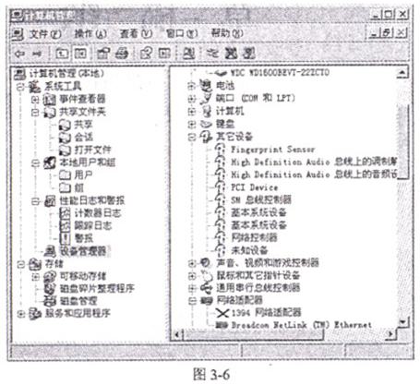

**试题四**

阅读以下说明，回答问题1和问题2，将解答填入答题纸对应的解答栏内。

**【说明】**

某公司有3个分支机构，网络拓扑结构及地址分配如图4-1所示。

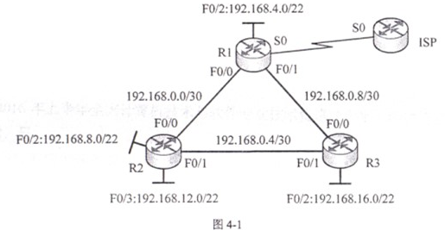

**【问题1】（每空1分，共11分）**

公司申请到202.111.1.0/29的公有地址段，采用NAPT技术实现公司内部访问互联网的要求，其中，192.168.16.0/22网段禁止访问互联网。 R1、R2和R3的基本配置已正确配置完成，其中R1的配置如下。请根据拓扑结构，完成下列配置代码。

R1的基本配置及NAPT配置如下：

R1>enable

R1#config terminal

R1(config)#interface fastethernet 0/0

R1(config-if)#ip address 192.168.0.1 255.255.255.252

R1(config-if)#no shutdown

Rl(config-if)#exit

R1(config)#interface fastethernet 0/1

R1(config-if)#ip address 192.168.0.9 255.255.255.252

R1(config-if)#no shutdown

R1(config-if)#exit

R1(config)#interface fastethernet 0/2

R1(config-if)#ip address（ ） 255.255.252.0 //使用网段中最后一个地址

R1(config-if)#no shutdown

R1(config-if)#exit

R1(config)#interface serial 0

R1(config-if)#ip address 202.111.1.1 255.255.255.248

R1(config-if)#no shutdown

R1(corffig)#ip nat pool ss 202.111.1.1（ ）netmask（ ）

R1(corffig)# interface（ ）fastethernet 0/0-1

R1(config-if)#ip nat（ ）

R1(config-if)#interface serial 0

R1(config-if)#ip nat（ ）

R1(config-if)#exit

R1(config)#access-Iist 1 permit 192.168.4.0（ ）

R1(config)#ip nat inside（ ）list（ ）pool（ ）（ ）

**【问题2】（每空2分，共4分）**

在R1、R2和R3之间运行OSPF路由协议，其中R1、R2和R3的配置如下。

行号 配置代码

1 R1(config)#router ospf 1

2 R1(config-router)#network 192.168.4.0 0.0.3.255 area 0

3 Rl(config-router)#network 192.168.0.0 0.0.0.3 area 0

4 Rl(config-router)#network 192.168.0.8 0.0.0.3 area 0

5 R2>enable

6 R2#config terminal

7 R2(config)#router ospf 2

8 R2(config-router)#netvrork 192.168.8.0 0.0.3.255 area 0

9 R2 (config-router)#network 192.168.12.0 0.0.3.255 area 0

1 0 R2 (config-router)#network 192.168.0.4 00.0.3 area 0

1 1 R3>enable

1 2 R3#config terminal

1 3 R3(config)#router ospf 3

1 4 R3(config-router)#netvrork 192168.0.8 00.0.3 area 0

1 5 R3(config-router)#network 192.168.0.4 0.0.0.3 area 0

1．配置完成后，在R1和R2上均无法ping通R3的局域网，可能的原因是（ ））

（ ）备选答案：

A．在R3上未宣告局域网路由

B．以上配置中第7行和第13行配置错误

C．第1行配置错误

D．R1、R2未宣告直连路由．

2．在OSPF中重分布默认路由的命令是：（ ）

（ ）备选答案：

A．Rl#default-informaton originate

B．R1(config-if)#default-information originate

C．R1(config-router)#default-information originate

D．Rl(config)#default-information originate